Міністерство освіти і науки України  
Івано-Франківський національний технічний університет нафти і газу

Кафедра ІПЗ

Лабораторна робота №1

Тема: «Налаштування робочого середовища»

Виконав:

ст. групи ІП-21-1

Гончарук Артур

Перевірив:

Храбатин Р. І.

Івано-Франківськ

2025

**Мета роботи:** здійснити проведення налаштування робочого середовища для подальшого виконання лабораторних робіт.

**Хід роботи**

**Встановлення VSCode**

На офіційній сторінці (<https://code.visualstudio.com/>) завантажуємо інсталятор та встановлюємо:

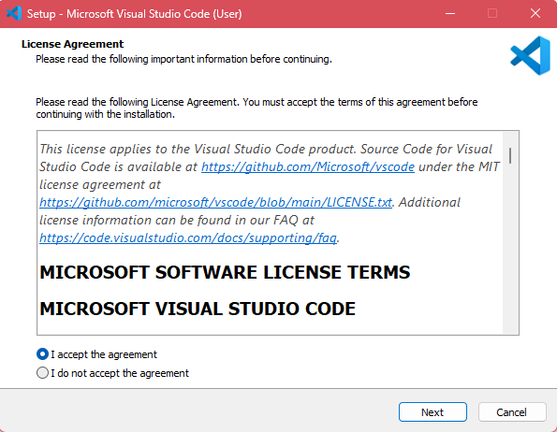

Запуск програми:

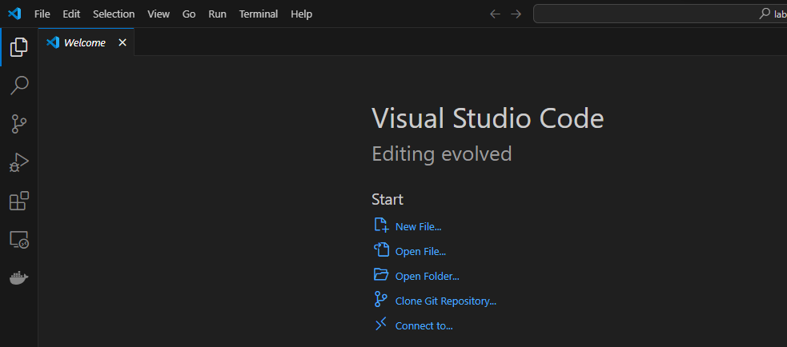

**Встановлення Node.js**

Завантажуємо та встановлюємо LTS версію з офіційного сайту <https://nodejs.org/en>:

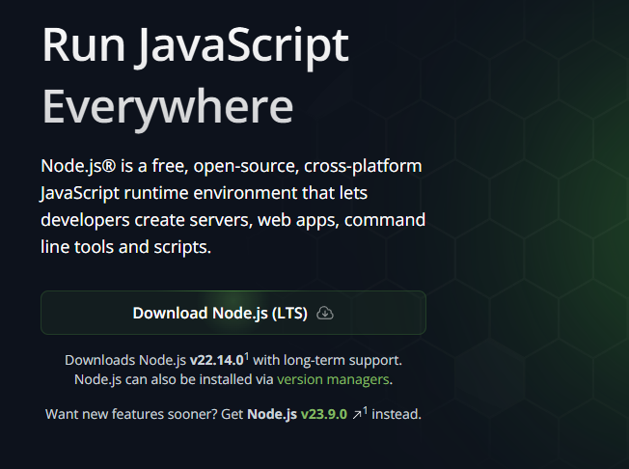

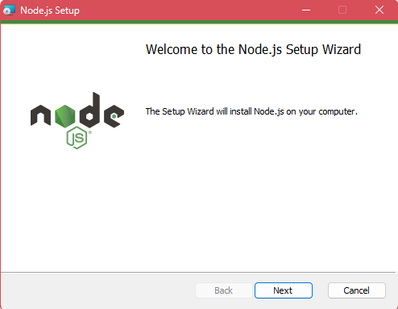

Перевірка встановлення:

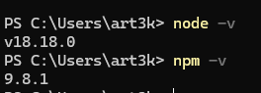

Створюємо новий файл з розширенням .js:

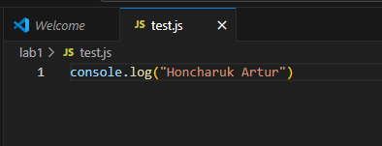

Запуск через термінал:



Встановлення Git:

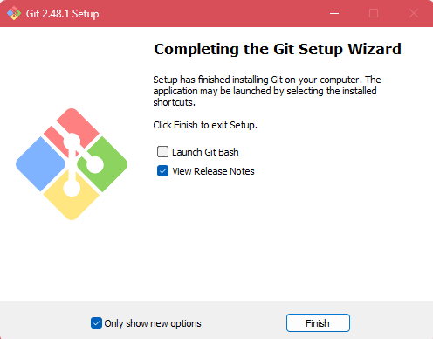

Перевірка встановленого Git’а:



Виконуємо налаштування:



Виконуємо наступні команди:

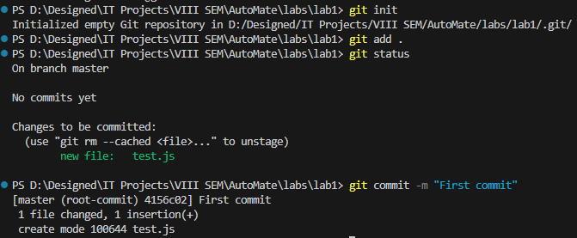

На GitHub створюємо новий репозиторій:

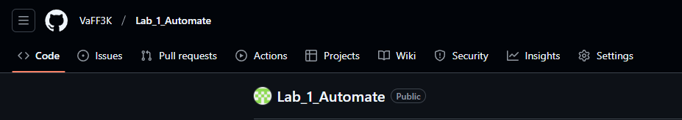

Переносимо локальний репозиторій на GitHub:

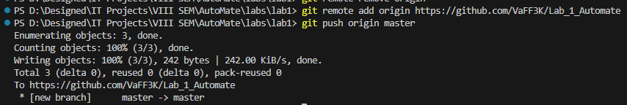

Як результат, файл зі скриптом було завантажено на GitHub:

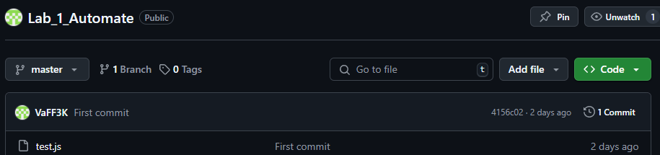

**Посилання на GitHub:** <https://github.com/VaFF3K/Lab_1_Automate>

**Висновок:** на цій лабораторній було встановлено та налаштовано робоче середовище для роботи. Було написано базовий скрипт, після чого завантажено на платформу GitHub.